Code ban đầu:
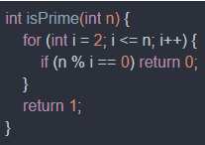
Prompt: "Đây là đoạn code C để kiểm tra số nguyên tố, nhưng đang bị lỗi. Hãy sửa và giải thích lỗi sai."
Kết quả Cursor AI trả về:
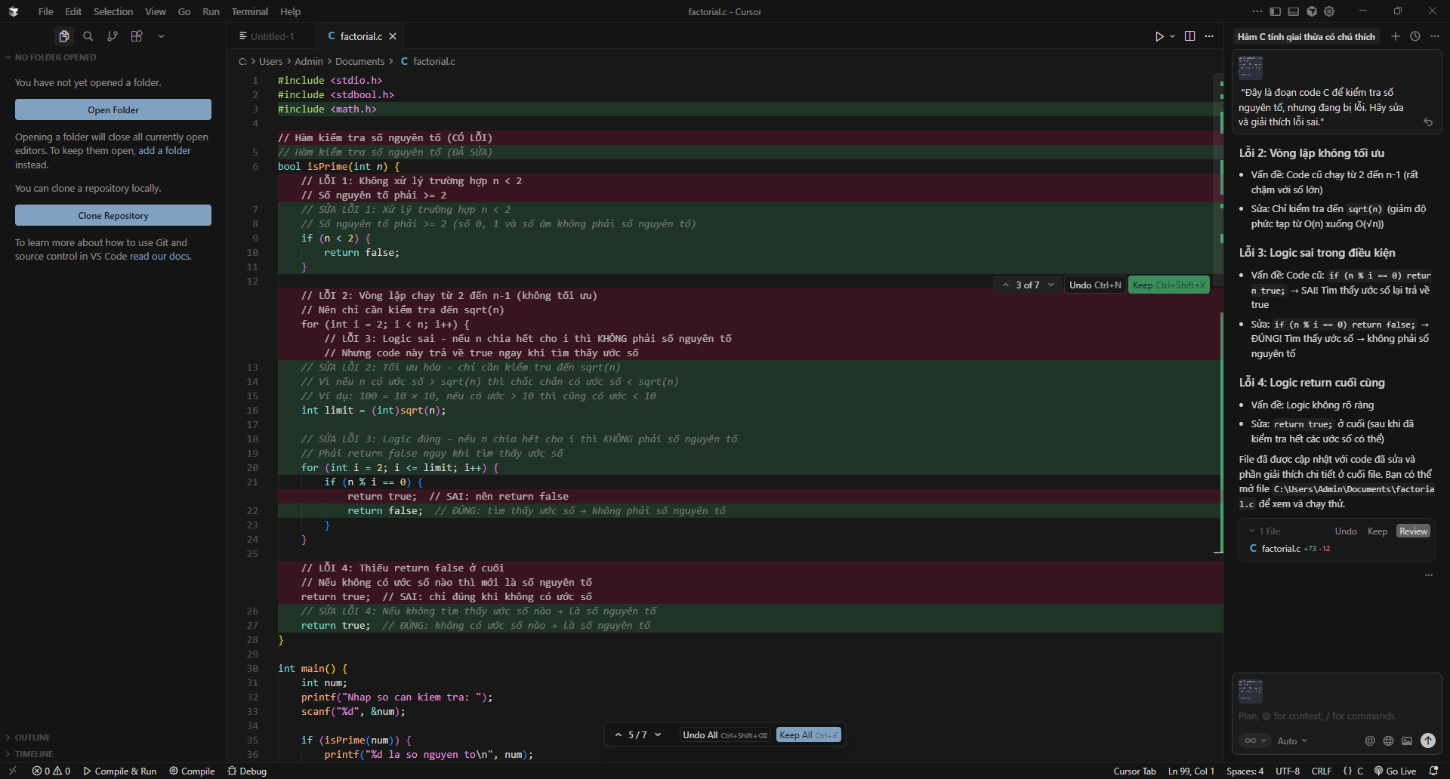
Sau khi kiểm tra và ưng ý, có thể keep all, nếu không thì có thể accept từng đoạn code AI đã sửa.

